Série
OSM-AF Sèche-mains haute vélocité à buses multiples AirForceTM

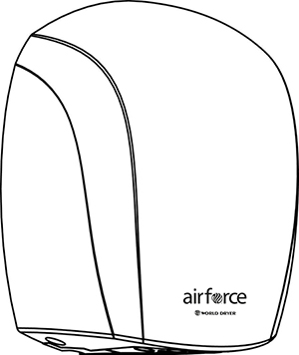





Caractéristiques
Couleur - Blanc, chrome.
Finition - Blanc : peinture à la poudre d’époxy avec additif antimicrobien SteriTouch®.
- Chrome : placage.
Tension - 120V, 240V, 1 phase.
Construction - Couvercle en aluminium moulé.
- Technologie à jets d’air chaud multiples (11 sorties d’air à vitesse élevée).
Ventilateur - Moteur universel à balais, thermiquement protégé, opérant à 34 000 rpm.
- Fournit un débit d’air de 105 pcm et une vitesse d’air de 19 360 plm
(85,1 dBA avec les mains).
Élément - Pas d’élément chauffant. La puissance de séchage vient du réacheminement de la chaleur du moteur.
Régulation - Capteur infrarouge contrôlé par une carte de circuits imprimés avec un temps de mise en marche de 1 seconde et un arrêt automatique après 30 secondes d’utilisation continue.
Installation - Montage en surface avec vis anti-vandales (outil fourni).
Garantie - 5 ans contre tous vices.
Application - Bar, école, pénitencier, restaurant, centre commercial.

Modèles
# Produit | Qté | Couleur | Volts | Watts | Poids
 |  |  |  |  | lb | kg
J-974 |  | Blanc | 120 | 1100 | 7.0 | 3.2
J4-974 |  | Blanc | 240 | 1100 | 7.0 | 3.2
J-970 |  | Chrome | 120 | 1100 | 7.0 | 3.2
J4-970 |  | Chrome | 240 | 1100 | 7.0 | 3.2

Autres
Type | Quantité | Modèle et description  Informations complémentaires | Volts | Phase | Watts | Longueur  mm/po | Informations  Couleur/installation

Les spécifications peuvent changer sans préavis
Projet : | Approbation  Information
Ingénieur conseil : | Approbation  Information
Entrepreneur électricien : | Approbation  Information
Distributeur : | Approbation  Information
Date : | Approbation  Information
Référence Ouellet : | Approbation  Information
Commentaires :

